Использование массажных ковриков и дорожек, упражнения для профилактики плоскостопия

Цель применения массажных ковриков и дорожек:
1. Закаливание организма.
2. Восполнение нехватки тактильных ощущений.
3. Профилактика и коррекция плоскостопия.
4. Развития чувства равновесия и координации движений.
5. Сохранение и укрепление здоровья детей, формирование привычки к здоровому образу жизни.
6. Представление каждому ребенку возможности радостно и содержательно прожить период дошкольного детства

“Берегите здоровье смолоду” — этот девиз отражает необходимость укрепления здоровья ребенка с первых дней его жизни. Растить детей здоровыми, сильными, эмоциональными — задача каждого ДОУ.
Невозможно представить себе жизнь ребенка в детском саду без веселых досугов и развлечений, шумных праздников и соревнований, интересных игр и увлекательных аттракционов. Одни развивают сообразительность, другие — смекалку, третьи — воображение и творчество, но объединяет их общее — воспитание у ребенка потребности в движении и эмоциональном восприятии жизни. Двигаясь, ребенок познает окружающий мир, учится любить его и целенаправленно действовать в нем, совершенствует опыт организации игр, поскольку игра для дошкольника — это не просто воспоминание о каких-то действиях, сюжетах, а творческая переработка имевших место впечатлений, комбинирование их и построение новой действительности, отвечающей запросам и впечатлениям ребенка.
Одной из основных задач физического воспитания дошкольников является использование разнообразных форм работы с детьми, которые способствуют функциональному совершенствованию детского организма, повышению его работоспособности, делают его стойким и выносливым, обладающим высокими защитными способностями к неблагоприятным факторам внешней среды, т.е. создают условия для того, чтобы все дети росли здоровыми.
Закаливание
Напомню известную фразу, что закаливание – это во многом тренировка сосудов. Что это означает? При контрастных процедурах (смена теплой и холодной воды) сосуды сначала расширяются (в теплой воде), а потом сужаются (в холодной). Такая тренированность сосудов на воздействия холодовых рецепторов поможет снизить теплоотдачу, если Вы выходите на улицу. У закаленного человека сосуды реагируют быстрее. Сужение периферических сосудов уменьшает потери тепла организмом. (Кожные покровы холодные, но внутри сохраняется тепло). У незакаленного человека периферические сосуды реагируют дольше. То есть, потери тепла выше. Именно потому, что кожные покровы теплые. Это конечно, упрощенно. Кроме сосудистой, тренируется эндокринная (гормональная) и нервная системы. Тренируется термогенез (выработка тепла организмом).

- Какое отношение имеет закаливание к массажным коврикам?
Закаливание – это не задание на неделю и не тренировки на результат.
Закаливание – это образ жизни.
Ошибочно думать, что это обязательно купание в проруби или обливание холодной водой.
- Когда Вы идете по пляжу босиком – это закаливание.
- Когда Вы купаетесь в реке – это тоже закаливание.
- Когда утром на даче Вы умываетесь на улице – и это закаливание.
- Если Вы идете лицом против ветра, даже не думая о закаливании, просто так получается – это все равно закаливание.
Поэтому, когда Вы стоите на массажном коврике или играете с ребенком босиком на массажном коврике — это конечно тоже закаливание. Это и массаж стоп, и тренировка сосудов стоп, и тренировка нервной и эндокринной систем организма.
Плоскостопие. Профилактика плоскостопия.
Для профилактики и в комплексном лечении плоскостопия массажные коврики подходят идеально.
Многие авторы сходятся во мнении, что с приходом цивилизации частота возникновения плоскостопия у детей увеличилась. Это связывают с ранним ношением обуви, а также с хождением, пусть и босиком, но по ровным поверхностям. Действительно, деревенские детки раньше постоянно ходили босиком по земле, что, во-первых, способствовало формированию сводов стопы и нормальному тону мышц стопы, а во-вторых – являлось прекрасной закаливающей процедурой.
Сегодня дети очень редко ходят босиком по земле. С раннего детства мы ходим в обуви (которая, кстати, больше напоминает «колодки»). И даже шлепанье босиком по голому полу, как отмечают ортопеды, скорее вредно для профилактики плоскостопия.
Для предотвращения развития плоскостопия, поверхность, по которой мы ходим босиком, должна быть неровной. Лучше всего – земля, песок или прибрежная галька.
Применение массажных ковриков для профилактики плоскостопия даже лучше природных помощников.
Массажные коврики должны иметь несколько видов рифленой поверхности, а, следовательно, отличаются степенью воздействия на стопы ребенка.
Занятия будут проходить интересно и результативно, если малышам представится возможность регулярно ходить, бегать или делать упражнения по таким «дорожкам здоровья»:
Они обеспечивают глубокий терапевтический эффект и незабываемое удовольствие малышам. Великолепный массаж стоп и профилактика различных заболеваний и хорошее настроение.
На стопах и ладонях человека расположены рефлексогенные зоны, связанные практически со всеми внутренними органами. Раздражение этих зон оказывает нормализующее воздействие на все функции организма.
Массажный коврик – гениальное изобретение. Массируя стопу, мы оказываем оздоровляющее воздействие на внутренние органы. Именно поэтому медики рекомендуют чаще ходить босиком. Массажный коврик чудесным образом имитирует морской берег. Благодаря рифленой поверхности, коврик обеспечивает массаж стоп, способствует укреплению голеностопного сустава и предотвращает появление и развитие плоскостопия у детей. Возникает приятное ощущение легкости.
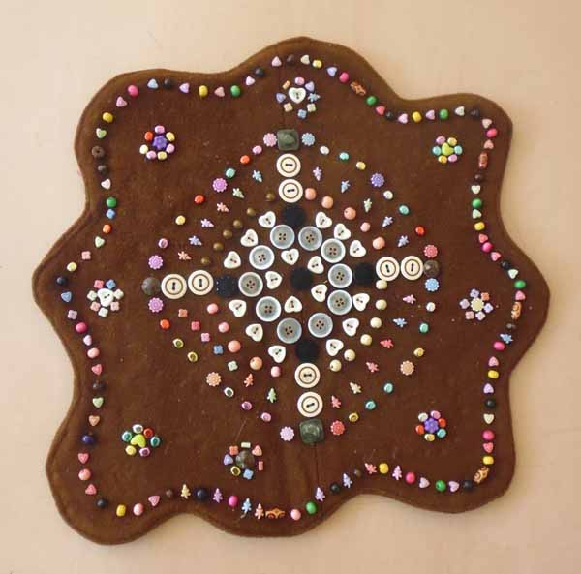
Массажный коврик с использованием пуговиц и бусин
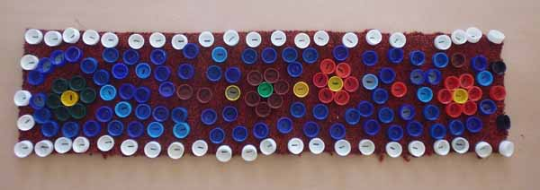
Массажный коврик из пробочек от пластиковых бутылок
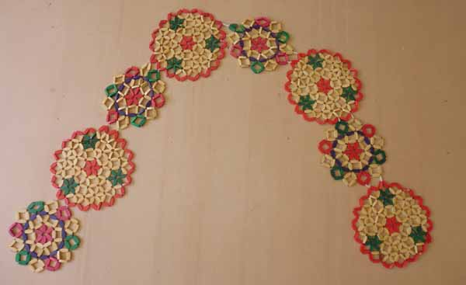
Массажные дорожки из подставок под горячее
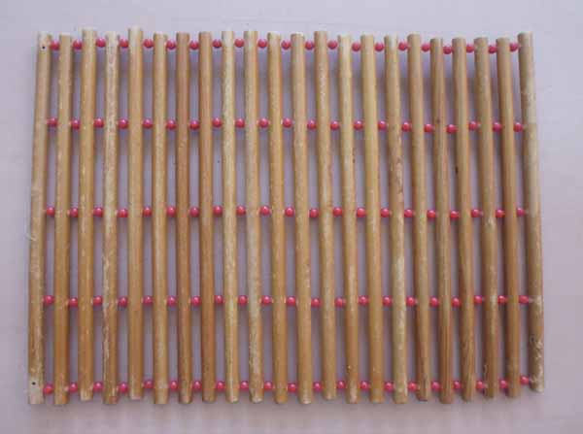
Массажная дорожка из деревянных палочек
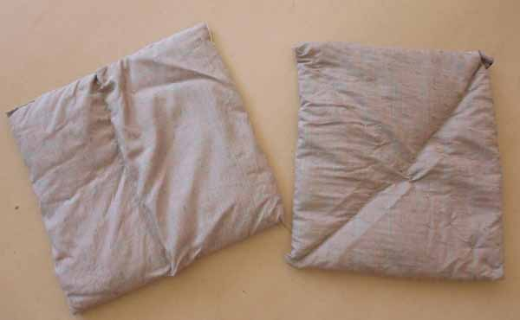
Массажер «Набивные мешочки»
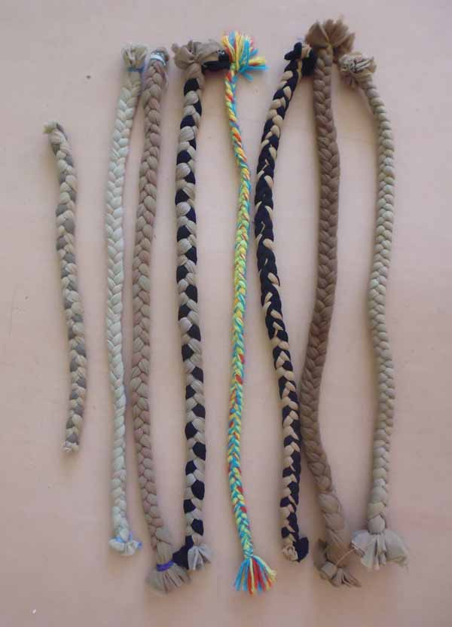
Массажер «Косички»

Приобщение к миру физической культуры, здоровому образу жизни начинается с создания условий для достижения оптимального уровня двигательной активности детей.
Эффективность реализации задач и содержания физического воспитания детей дошкольного возраста во многом зависит от наличия рациональной предметно-игровой среды: спортивно-игровой материал, различные тренажеры, нестандартное оборудование. Интерес, игра, предметная среда являются главным побудительными стимулами для детей.
Профилактические упражнения с применением профилактических ковриков направлены на формирования правильного свода стопы, массажа стоп, корректировки осанки. Чтобы суметь заинтересовать детей, взрослому необходимо в совершенстве научится самому владеть оборудованием. И чтобы у детей был стойкий интерес к профилактическим упражнениям, желание заниматься физической культурой, необходимо разнообразить предметную среду.
Для формирования мотивации и повышения интереса к двигательной активности, профилактическим упражнениям, изготавливается нестандартное оборудование, которое способствует: общему укреплению организма, поддержанию психомоторного развития на возрастном уровне; профилактике нарушения осанки; исправлению имеющейся деформации стопы; укреплению мышц, формирующих свод стопы; формированию и закреплению навыка правильной ходьбы.
Упражнения с нестандартным оборудование способствуют совершенствованию функции равновесия и двигательного контроля, формируют правильную осанку, укрепляют мышцы свода стопы.
Основные принципы использования массажных ковриков и дорожек:
• Оборудование используется во время гимнастики после сна и в самостоятельной двигательной деятельности с учетом индивидуальных возможностей детей и уровня их физической подготовки.
• Упражнения выполнять от простых к сложным, добавлять новые движения. Полезно использовать дыхательные упражнения на расслабления мышц.
• Развитие основных функций стоп; обучение правильной постановке стопы при ходьбе; повышение тонуса, уменьшение длины передней большеберцовой, длинного разгибателя пальцев, длинного разгибателя 1 пальца, коротких мышц стоп; увеличение длины, устранение гипертонусов трехглавой мышцы голени; укрепление сумочно-связочного аппарата и увеличение подвижности суставов стоп; улучшение кровообращения стоп; улучшение координации движений.
• С целью развития воображения, памяти и речи необходимо предлагать детям самим придумывать упражнения и игры с нестандартным оборудованием.
Упражнения с массажными ковриками и дорожками создают положительный настрой, повышают настроение, дают заряд бодрости и энергии.
Ходьба по дорожкам и коврикам — обычная, на носках, на пяточках, на внешней стороне стопы, на внутренней, прыжки, бег.
При ходьбе на ножку ребенка действуют разные раздражители – мягкие и жесткие, давая различные ощущения стопе.
Коврики могут использоваться в гимнастике после сна. Ребенок встает на коврик и выполняет действия, озвученные словами, вот некоторые из них.
Лужа
Я иду, я иду.
Поднимаю ножки, (Ходьба вокруг обруча, высоко поднимая ноги)
У меня на ногах новые сапожки.
Ой-ой-ой, посмотри,
Лужа – то какая,
Ай-ай-ай, ай-ай-ай
Лужа-то большая. (Остановка, поворот лицом к центру, вытянув руки вперед)
Высоко-высоко-высоко,
Подпрыгну,
Не боюсь, не боюсь,
Лужу перепрыгну! (Прижав руки к щекам покачивание головой)
Да-да-да, да-да-да,
Высоко подпрыгну. (Отходят и подходят к луже)
Да-да-да, да-да-да, (Раскачивая руками, готовятся к прыжку)
Лужу перепрыгну. Гоп! (Прыжок)
Бурый мишка
Бурый мишка топал,
Топал, топал,
Громко ножками стучал,
Он стучал так!
Мишка головой вертел,
Все вертел, все вертел.
Во все стороны смотрел,
Он смотрел так!
Бурый мишка расшалился
И на месте закружился,
Закружился, закружился
И свалился – бах!
Кошкина зарядка
Посмотрите, у окошка
Разминает лапки кошка.
Тянется – потянется,
Малюткой не останется.
Спинку горбит, словно мостик,
Поднимает к верху хвостик.
Когти выпускает,
Царапает, играет.
Ушко лапкой почесала
И тихонечко сказала «Мяу…»
Ёжик
По сухой лесной дорожке –
Топ-топ-топ — топочут ножки.
Ходит, бродит вдоль дорожек
Весь в иголках серый ёжик.
(Ребенок стоит, согнувшись, руки согнуты в локтях перед грудью, кисти рук отпущены; делает маленькие шажки)
Ищет ягодки, грибочки
Для сына и для дочки. (Ищет)
Если подкрадется волк –
Превратится еж в клубок. (Сворачивается на полу в клубок.)
Ощетинит ёж иголки –
Не достанется он волку.
Еж не тронет никого,
Но и ты не тронь его! (Встает и продолжает топать по дорожке)
Упражнения:
- Ходьба «По медвежьи» — на руках и ногах и высоким подниманием таза.
- «Ласточка» — стоика на одной ноге, руки в стороны, левая нога поднята назад.
- «Солдатик» — шаги на мешочки и «ножки».
- «Незнайка» — подъем на носках с одновременным подъемом плеч.
Массажные коврики и дорожки использую во время дидактических и сюжетно-ролевых игр, игр – драматизаций, для сенсорного развития, счета и т.д.
Упражнение с деревянными палочками

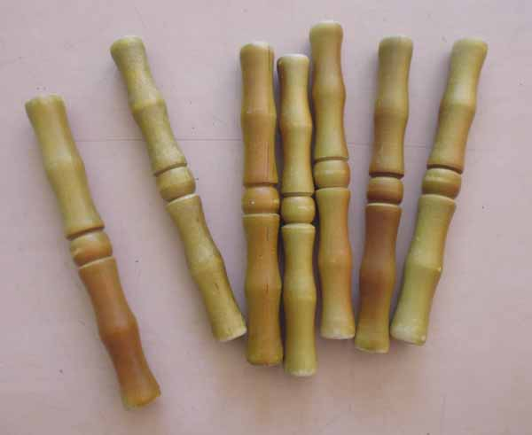
Сидя на стуле, ребенок ступнями ног катает палочки. Катать палочки можно двумя ногами вместе или сначала одной, а потом другой.
Упражнение «Подними пробочку»

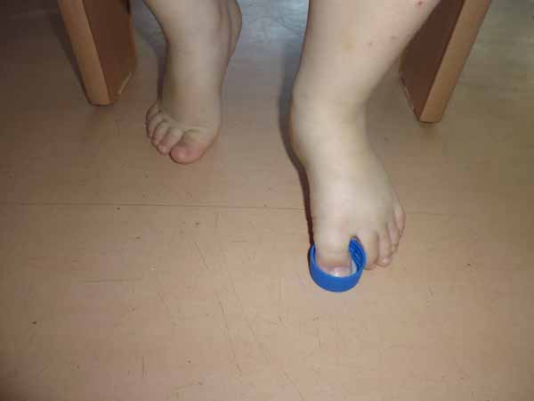
Ребенок сидит на стуле. Предложите ему пальчиками захватить пробочку и удержать ее в таком положении (счет до 3). Разжать пальчики, чтобы пробочка упала. Повторить упражнение. То же самое упражнение повторить и другой ножкой.
Для захватывания можно использовать камушки, палочки, веревочки, шнурочки и др. предметы.

Упражнение с гимнастическими палками
Положите около стула гимнастическую палку. Предложите ребёнку встать ножками на неё и, взявшись (придерживаясь) за спинку стула приседать.
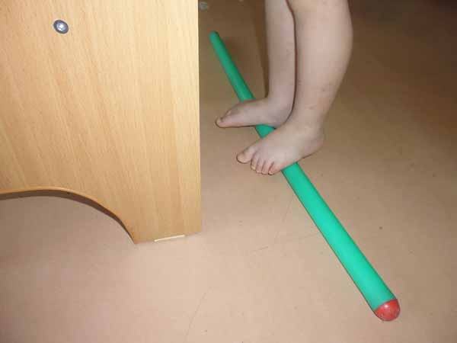
Предложите походить по палочке взад – вперед.
В летнее время на улице детям можно предложить походить босичком по травке, по песочку (обыграйте: представьте, что вы идёте по тёплому морскому берегу, слышен шум моря. А что ещё вы слышите?…), по плоским камушкам на носочках (обыграйте: Лисичка крадётся на носочках, высматривает зайчика), на пяточках (обыграйте: Козлик упирается, не хочет идти домой, не слушается хозяйки), на внутренних и внешних сводах стопы (обыграйте: Мишка переваливается с боку на бок, сердится, не может найти ягодки малины, мёда).

Муниципальное бюджетное дошкольное образовательное учреждение «Детский сад общеразвивающего вида с приоритетные осуществлением деятельности по физическому развитию детей №2 «Калинка» города Новочебоксарска Чувашской Республики

ИСПОЛЬЗОВАИНЕ МАССАЖНЫХ КОВРИКОВ И ДОРОЖЕК В ФИЗКУЛЬТУРНО-ОЗДОРОВИТЕЛЬНОЙ РАБОТЕ С ДЕТЬМИ ДОШКОЛЬНОГО ВОЗРАСТА

Доклад

Подготовила Замятина Е.И.

Новочебоксарск, 2014

